Nieuwe aanpassingstechnologie voor hygiënischere vulprocessen

Met het nieuwe gepatenteerde afdichtingssysteem voor vulnaald-/vulleidingsystemen is afsluiterspecialist GEMÜ er voor het eerst in geslaagd om een aanpassingsmogelijkheid voor vulnaalden op de markt te brengen die een hermetische scheiding tussen aandrijving en medium garandeert. Op deze wijze kan het lifteffect en besmetting van het medium worden uitgesloten.

Gebaseerd op de vulafsluiter-platformafsluiters GEMÜ F40 en GEMÜ F60 servoDrive is de beproefde PD-technologie (plug-membraantechnologie) uitgebreid met een nieuwe PD-variant met een roestvrijstalen schroefdraad die tijdens het sinterproces rechtstreeks in de PTFE wordt geperst. Met het nieuwe afdichtingssysteem is spoelen achter de pakkingsafdichtingen niet meer nodig. Bovendien wordt het risico op besmetting door smeermiddelen uit de aandrijving of door het lifteffect uitgesloten. De nieuwe GEMÜ PD, gecombineerd met de krachtige aandrijvingen GEMÜ F40 en GEMÜ F60, verbetert de hygiëne en prestaties van elke afvultoepassing met vulnaald-/vulleidingsystemen voor alle media en recipiënten.
In de afvultechniek van vloeibare en viscose media worden vaak vulnaald- of vulleidingsystemen toegepast. Dit principe wordt vooral toegepast in de cosmetica-industrie, bij het afvullen van farmaceutische producten en in de levensmiddelenindustrie, bijvoorbeeld voor zuivelproducten, sappen en sauzen. GEMÜ biedt met het nieuwe afdichtingssysteem de mogelijkheid om de veiligheid, nauwkeurigheid en snelheid in het afvulproces naar een aanzienlijk hoger niveau te tillen.

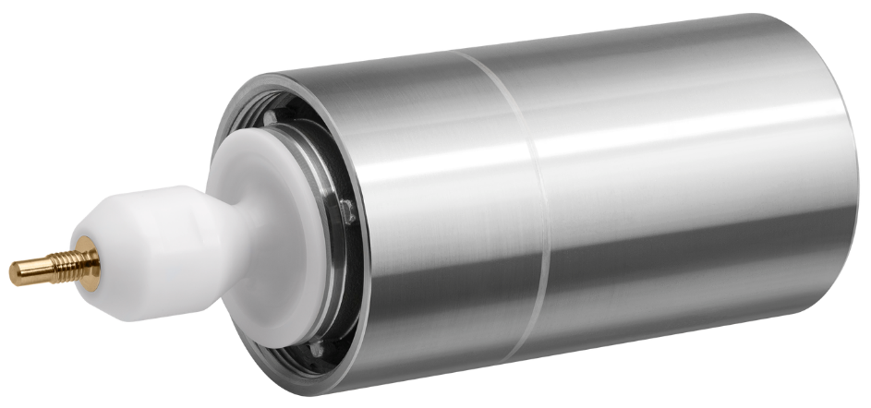

PD met vulnaaldaanpassing op aandrijving GEMÜ AF40

Over ons
De GEMÜ Groep ontwikkelt en produceert afsluiter-, meet- en regelsystemen voor vloeistoffen, stoom en gassen. Met oplossingen voor steriele processen is de onderneming wereldmarktleider. De wereldwijd opererende, onafhankelijke familieonderneming werd in 1964 opgericht en wordt sinds 2011 in tweede generatie door Gert Müller als directeur-aandeelhouder gezamenlijk met zijn neef Stephan Müller geleid. De ondernemingsgroep behaalde in 2023 een omzet van meer dan 580 miljoen euro en heeft momenteel wereldwijd meer dan 2.500 medewerkers in dienst, van wie circa 1.400 in Duitsland. De productie vindt op zes locaties plaats: in Duitsland, Zwitserland, Frankrijk, China, Brazilië, en de VS. De wereldwijde verkoop vindt via 27 dochterondernemingen plaats en wordt vanuit Duitsland gecoördineerd. GEMÜ beschikt over een uitgebreid netwerk van dealers in meer dan 50 landen en is op elk continent actief.
Meer informatie vindt u op www.gemu-group.com.

